Контрольная работа
7 класс
Инструкция по выполнению работы. В 1 части работы развернутое решение не требуется. Вычисления выполняйте на черновике. В заданиях 2, 4, 5,6,7,8 с выбором ответа впишите в поле «Ответ» цифру, соответствующую правильному ответу, например: 2 задание, ответ: 1. В заданиях 1, 3 и 9 без выбора ответа впишите в поле «Ответ» полученный результат, каждый символ в отдельную клетку, например:
–2,8
- | 2 | , | 8
1 часть
№ | Задание и варианты ответа | Ответ
 | Найдите значение выражения 4,5: (2,8– 1,4).$\frac{2,4}{2,9-1,4}$
Куриные яйца в зависимости от их массы подразделяют на пять категорий: высшая, отборная, первая, вторая и третья. Используя данные, представленные в таблице, определите, к какой категории относится яйцо, массой 65,8 г.
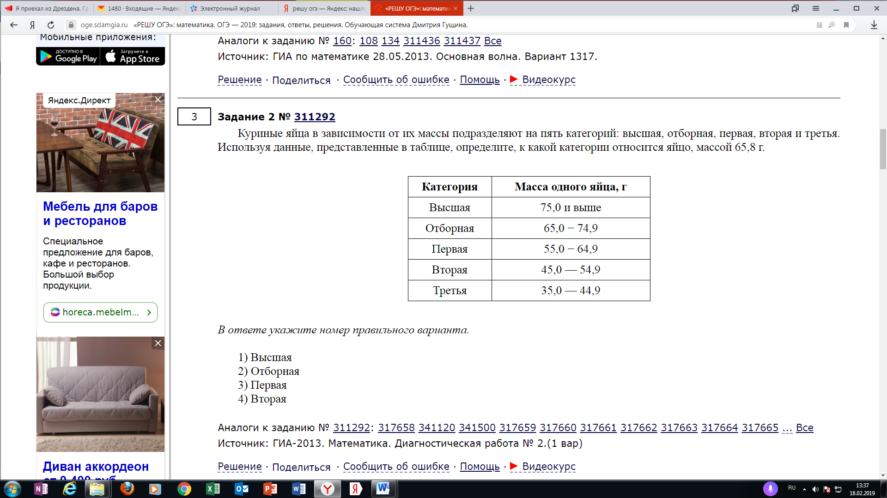
В ответе укажите номер правильного варианта.
1) Высшая2) Отборная3) Первая4) Вторая

 | Решите уравнение $12(x-8) =6$
Упростите выражение $\frac{{a^{3}\left(a^{5}\right)}^{3}}{a^{12}}$
1)$a^{9}$2) $a^{6}$ 3) $a^{3}$4) $a$
Преобразуйте в многочлен ${\left(3a-4\right)}^{2}$.
1) $9a^{2}-16$ 2) $9a^{2}+24a-16$ 3) $9a^{2}-24a+16$ 4) $9a^{2}+16$
Разложите многочлен $81z^{2}-1$ на множители:
1) $9\left(9z^{2}-1\right)$ 2) ${\left(9z^{2}-1\right)}^{2}$ 3) $\left(9z-1\right)\left(9z-1\right)$ 4) $\left(9z-1\right)\left(9z+1\right)$
Разложите многочлен $64x^{3}-27$на множители:
1) $\left(4x-3\right)\left(4x^{2}-12x+9\right)$ 2) $\left(4x-3\right)\left(16x^{2}-12x+9\right)$
3) $\left(4x-3\right)\left(4x+3\right)\left(4x-3\right)$ 4) $\left(4x-3\right)\left(16x^{2}+12x+9\right)$
Какое из приведенных ниже выражений тождественно равно произведению$(x–2)(x+3)?$
1) $(x+2)(3–x)$ | 3) $(4-x)(х-2)$
2) $-(x+2)(3–х)$ | 4) $–(2–x)(3+x)$

Упростите выражение $-2a(a+8)– a(6–2a)$ и найдите его значение при
$a= –0,5$.
В ответе запишите найденное значение.
 | Установите соответствие между графиками функций и формулами, которые их задают.  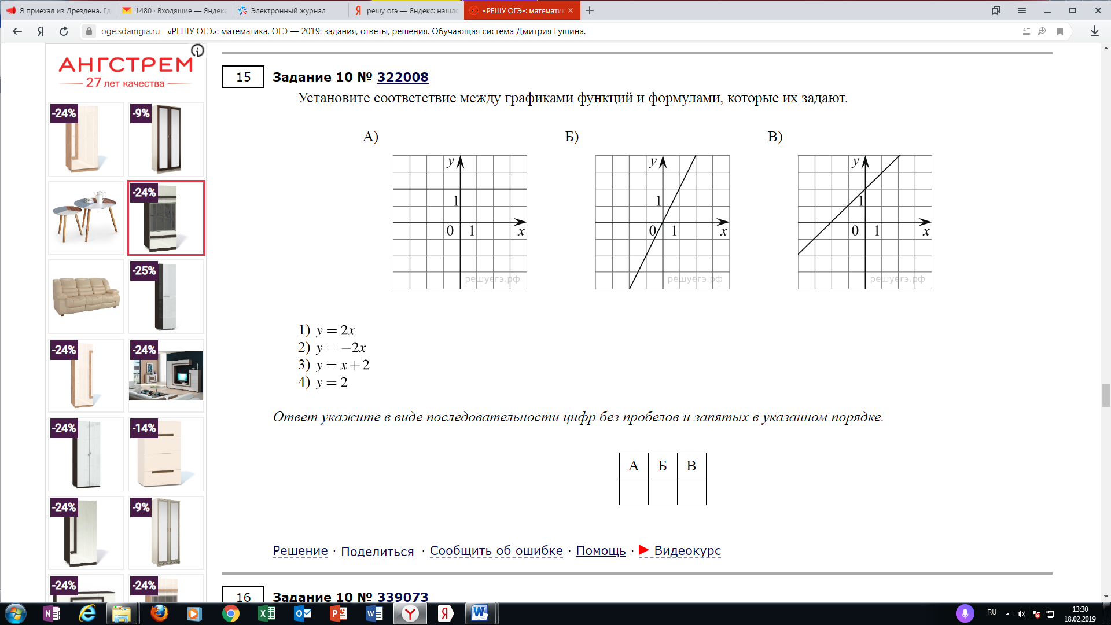 | А Б В

2 часть
Инструкция по выполнению работы. Во 2 части работы необходимо привести полное решение на отдельном листе.
________________________________________________________________________________________
11) Не выполняя построения, найдите координаты точек пересечения графиков линейных функций
y = 2,3x +2 и y = 11– 1,7x.

12) Сумма двух чисел равна 25. Когда большее слагаемое увеличили в 3 раза, а меньшее в 5 раз, то новая сумма оказалась равной 89. Найдите эти числа.

13) Решите уравнение x² + y² + 6x + 18y + 90 = 0.

